

本科生实习报告

实习名称： 生产实习
姓 名： 孙佳冬
学 院： 计算机学院
专 业： 软件工程
班 级： 2018级1801班
学 号： 18409050127

二O二二年一月
基本信息
实习学生信息 | 姓名 | 孙佳冬 |  | 性别 | 男
实习学生信息 | 学号 | 18409050127 |  | 出生年月 | 2000.03.15
实习学生信息 | 班级 | 软件工程1801班
指导教师信息 | 姓名 |  | 系部/实习单位 |  |  | 职称
指导教师信息 | 秦昳 |  | 软件工程系 |  |  | 讲师
指导教师信息 | 于振华 |  | 软件工程系 |  |  | 教授
指导教师信息 | 史晓楠 |  | 软件工程系 |  |  | 讲师
指导教师信息 | 温乃宁 |  | 软件工程系 |  |  | 高级工程师
指导教师信息 | 殷建军 |  | 中软国际有限公司 |  |  | 高级项目经理
指导教师信息 | 王敏 |  | 中软国际有限公司 |  |  | 高级项目经理
指导教师信息 | 常建功 |  | 中软国际有限公司 |  |  | 项目经理
指导教师信息 | 余婷婷 |  | 中软国际有限公司 |  |  | 项目经理
实习记录（日志）
周次 | 实习内容记录 |  | 备注
第  一  周 | 周一 | 安装git、简单命令的运行、git图形界面工具使用、ssh秘钥注册、建立远程仓库并连接
第  一  周 | 周二 | 安装、配置环境  helloworld  按钮的使用  模拟点赞
第  一  周 | 周三 | 随机显示笑话  随机显示图片  统计点击数  各种布局的使用  组件美化
第  一  周 | 周四 | harmonyos布局复习  按钮使用复习
第  一  周 | 周五 | 复习

周次 | 实习内容记录 |  | 备注
第  二  周 | 周一 | 会议商讨项目名称
第  二  周 | 周二 | 实现abililty之间的跳转  安装mysql  安装sts  搭建springboot环境  搭建TV项目  搭建手表项目
第  二  周 | 周三 | 搭建springboot环境  搭建TV项目  搭建手表项目  分配人员职位  讨论需求和项目
第  二  周 | 周四 | 人员职位分配  需求分析  编写需求规格说明书
第  二  周 | 周五 | 编写程序的界面  进行概要设计

周次 | 实习内容记录 |  | 备注
第  三  周 | 周一 | 商城首页页面动态渲染  首页跳转商品详情页
第  三  周 | 周二 | 后端与前度数据交互  购物车列表展示  编写用户手册  代码测试
第  三  周 | 周三 | 编写实习报告\评定页\答辩记录表
第  三  周 | 周四 | 答辩
第  三  周 | 周五 | 答辩

实习报告
一、实习目的
通过鸿蒙应用开发工程实践教学，提升对鸿蒙系统软件应用开发的综合能力，以及创新能力。提升专业领域技术在实际场景的应用，强化基础专业知识，提升实践应用能力，通过专业化的工具解决专业的问题。同时，了解企业的规范标准，不断积累工程实践能力，掌握专业技术在行业领域的场景应用。
二、实习时间及地点
时间：2021年12月27月~2022年1月14日
地点：由于疫情原因，采用钉钉直播授课方式，在宿舍参与
三、实习内容
1．实习期间的学习任务
了解鸿蒙发展趋势及典型应用场景；
了解了一个项目开发的全过程
学会了开发过程中各种文档的编写
掌握并了解鲲鹏云服务的基本使用及常用API的调用；
熟练掌握鸿蒙开发基础知识；
掌握鸿蒙智能设备应用开发技术；
掌握了内网穿透natapp的使用
了解企业规范和标准，对软件工程的标准流程和规范有更加深刻的认知；
不断提升参训人员的创新意识、提升创新思维，增强团队合作意识；
不断提升参训人员自我发现问题解决问题的能力。
2．实习期间完成的实践项目
项目的总体介绍
分析阶段：
用户可以进行登录，查看商品、查看用户、查看购物车，其中查看商品详情包含添加购物车，查看购物车中包含结算，用例图如下
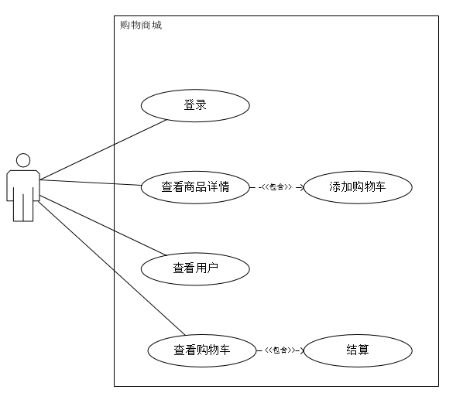
设计阶段
数据库ER图 ：
数据库ER图包括有商品（商品价格，商品信息，商品名称，商品产地，商品图像，商品id）模块，购物车（总额）模块，用户（用户名称，用户密码）模块。商品与购物车之间为n:1关系，与用户之间为1:1关系。
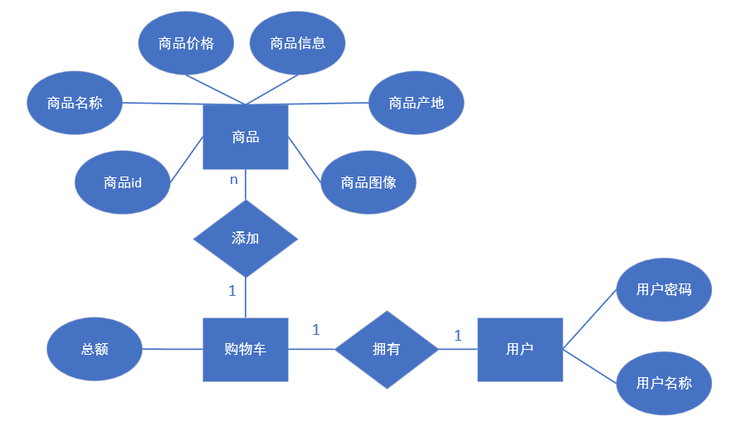
概要设计类图 ：
概要设计类图分为商品类(id,name,price,tradeInformation,area,tradeImg---tardeShow())，购物车类(priceAll----tardeShow(),priceAccount()),用户类(account,password,id--tardeOrde(),userFind())。
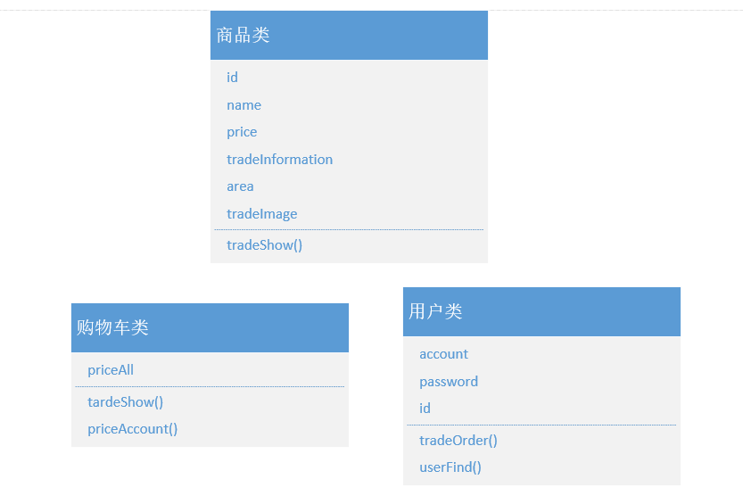
详细设计的流程图：
用户登陆后查看商品进行选购支付
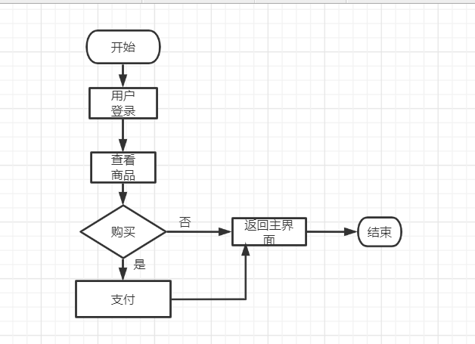 具体实现
本项目的目录结构分为java代码和前端的布局文件，后端服务器的目录结构，由node编写，目录结构如下所示
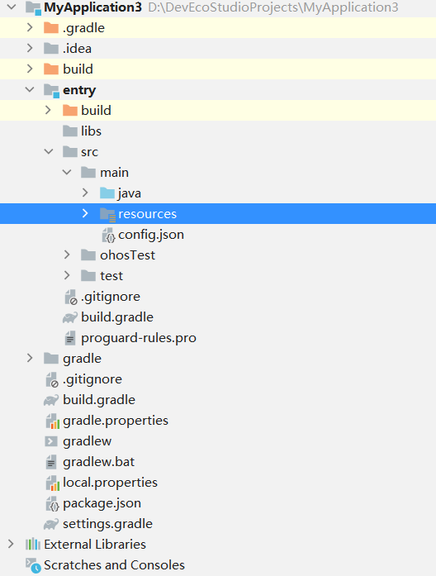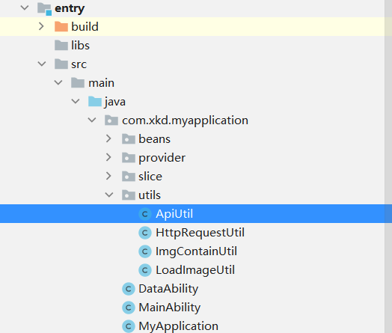
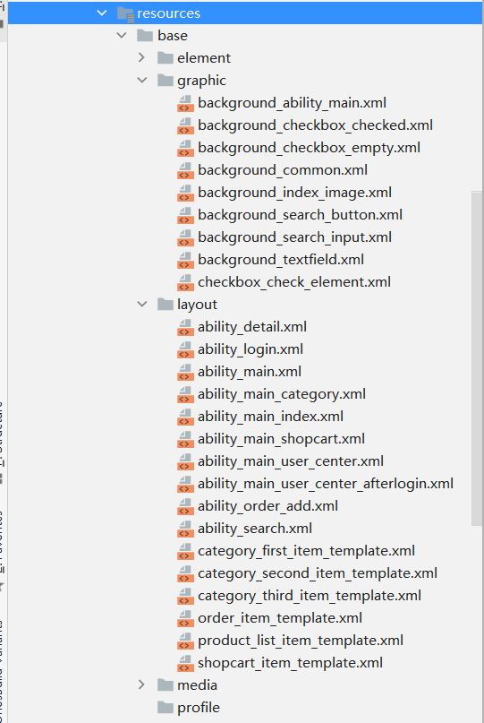

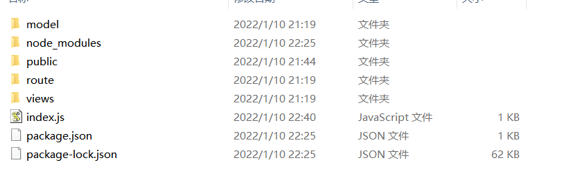
测试阶段
测试代码就是在deveco studio中进行debug测试，如下图所示
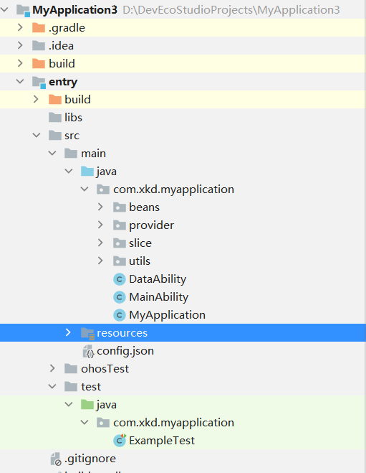
码云提交截图
每日提交个人日志、会议纪要、每日的代码
提交过项目周报和部分文档。
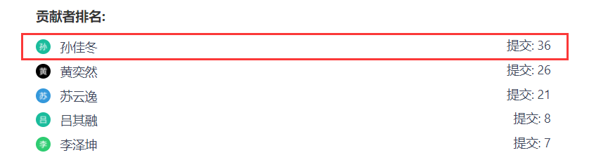

四、实习总结
过这次实习，我收获了很多, 一面学习到了许多以前没学过的专业知识与知识的应用，另一方面还提高了自己动手做项目的潜力。本次实训，是对我潜力的进一步锻炼， 也是一种考验。从中获得的诸多收获,也是很可贵的，是十分有好处的。在实习中我学到了许多新的知识。是一个让我把书本上的理论知识运用于实践中的好机会,原先，学的时候感叹学的资料太难懂，此刻想来， 有些其实并环难，关键在于理解。在这次实习中还锻炼了我其他方面的潜力,提高了我的综合素质。首先，它锻炼了我做项目的潜力，提高了独立思考问题、自己动手操作的潜渤，在工作的过程中，复习了以前学习过的知识，并掌握了一些应用知识
的技巧等。欺,实训中的项目作业也使我更加有团队精神。

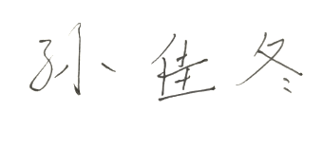
实习学生签名:
时间 ：2022.1.14

